НАЦІОНАЛЬНИЙ ТЕХНІЧНИЙ УНІВЕРСИТЕТ
УКРАЇНИ
«Київський політехнічний інститут імені Ігоря
Сікорського»
кафедра Технічної кібернетики

Створення комп’ютерної гри “Tower Defence”

Курсова робота
дисципліна
“ Алгоритми та структури данних ”

Керівник:
ст. викладач Дзінько Р.І.
Виконав:
Рахуба Є. Р.

“Захист дозволено” гр. ІК-82
“___” __________ 2019 р.

/підпис керівника/ /підпис студента/

Захищено з оцінкою

Написати гру типу Tower Defence з користувацьким інтерфейсом, покращенням веж та кількома рівнями.
Уході написання роботи використати алгоритм пошуку найкоротшого шляху, який не вивчався до цього.
Зробити фреймову анімацію руху ворогів.
Зробити вежі, які стріляють по ворогам, а пошкодження зараховуються і впливають на результат гри, зробити перешкоди, в залежності від яких буде змінюватись шлях ворогів.
Зміст
Вступ………………………………………………………………………………………4
Алгоритм пошуку найкоротшого шляху………………………………………………..5
Керівництво розробнику…………………………………………………………………7
Керівництво користувачу………………………………………………………………...8
Розробка програми…………………………………………………………………….….9
Висновки………………………………………………………………………………....10
Додатки…………………………………………………………………………………..11

У грі використовується зручний та зрозумілий для користувача інтерфейс. Гра збалансована та має п’ять рівнів, які відрізняються один від одного і з кожним новим рівнем гравцю відкриваються нові можливості.
Чи не найбільшою перевагою є те, що моя гра не потребує підключення до мережі інтернет, отже вона чудово підходить для гри у подорожах.
Гра займає дуже мало місця і має низькі системні вимоги. Моя гра займає близько чотирьох з половиною мегабайт.
Ця гра є актуальною, адже всі люблять відпочити від роботи, або навчання, посидівши за грою, тому мої одногрупники вже встигли відвести душу в цій грі. Моя гра підходить і для гри у короткий проміжок часу і для довготривалого ігрового процесу. Гра розвиває логіку та стратегічне мислення.

Для данної гри було використано алгоритм пошуку найкоротшого шляху, щоб визначити куди рухатись ворогам при їхній появі або у разі винекнення нової першкоди. Найкраще для цього підходить Алгоритм Лі (хвильовий), адже він досить простий у реалізації і не дивлячись на те, що займає більше часу у порівнянні з іншими алгоритмами, він підходить для цієї гри. Ми визначаємо шлях на початку роботи програми і змінюємо тільки при виникненні перешкоди, а їх може бути декілька за рівень. Для алгоритму використовується стандартна карта, яка перезаписується у двовимірний масив.
На двовимірній карті, що складається з «прохідних» і «непрохідних» клітинок, передається клітинка старту і клітинка фінішу. Мета алгоритму - прокласти найкоротший шлях від клітинки старту до клітинки фінішу, якщо це, звичайно, можливо. Від фінішу у всі напрями поширюється хвиля, причому кожна пройдена хвилею клітинка позначається як «пройдена». Хвиля, у свою чергу, може проходити тільки через клітинки помічені як «прохідні». Хвиля рухається, поки не досягне точки старту. Після досягнення хвилею старту, прокладається шлях в правильному напрямі (від старту до фінішу) і зберігається в std::vector.
Алгоритм складається з трьох основних етапів: етап зчитування карти, етап поширення хвилі та етап побудови шляху.
На етапі зчитування карти проводиться аналіз клітинок, що присутні на карті, визначаються «прохідні» клітинки. Решта клітинок позначаються як «непрохідні».
Етап поширення хвилі полягає у знаходженні точки старту шляхом перебору сусідніх клітинок та присвоєння їм відповідної кількості кроків. В першу чергу перевіряються всі клітинки, суміжні з початковою. Якщо комірка «прохідна», їй присвоюється значення з лічильника кроків. Клітинки з іншою вагою (заповнені на попередніх кроках), а також клітинки, відмічені як «непрохідні», залишаються без змін. Якщо одна з клітинок є точкою старту, алгоритм переходить на наступний етап – побудову шляху. На етапі побудови шляху (згортання хвилі) починаємо рух з початкової точки. Для цієї точки обирається клітинка з її околу (вага цієї комірки буде n). Тоді для цієї клітинки знову шукається суміжна з вагою n-1. Таким чином продовжується доти, поки не знайдено клітинку з вагою 1, в околі якої знаходиться кінцева точка (вага початкової точки 0). Таким чином маємо побудований шлях, який також відносить до множини шляхів мінімальної довжини.

Для роботи даної програми потрібен компютер зі встановленою операційною системою Windows, встановлений компілятор mingw32, наявність миші. Програма написана на мові C++ з використанням SFML
У програмі використано функції зчитування з файлу.
У програмі є 2 вікна:
- Вікно меню
- Вікно гри
В залежності від рівня, на якому знаходиться користувач йому задається свій таймер для створення ворогів, тип ворогів та своя кількість ворогів.
Якщо користувач пройшов даний рівень, тобто на кінець рівня життя бази гравця не рівне нулю, а кількість ворогів рівна нулю, то рівень вважається пройденим і гравця переводять на наступний рівень. Якщо ж життя бази гравця рівне нулю, то рівень вважається не пройденим, виводиться підсумкова кількість очків та пропонується вихід в меню, рестарт або вихід з програми. Карта для кожного рівня обирається з 5 карт(Додаток 3-6).
Для встановлення даної гри потрібно запустити файл TW_Setup.exe, який знаходиться на диску, вибрати місце для встановлення. (Додаток 1)
При запуску гри можна вибрати рівень або вийти з гри, натиснувши кнопку «Exit» або «хрестик» у меню гри.
Під час самої гри можна вийти в меню, натиснувши кнопку «Menu», при цьому якщо повернутися на поточний рівень, то прогресс грі буде збережено і за допомогою кнопки «Pause» відновити гру. Також під час гри можна натиснути кнопку «Restart» і ваш рівень буде перезапущено зі збереженням загально рахунку. Також щоб вийти з гри під час проходження рівня не обов’явзково виходити у меню. Ви можете скористатись клавішею «Exit» або натиснути на хрестик.
Для того щоб побудувати захисну вежу чи перешкоду, потрібно натиснути лівою клавішею миші по піктограмі в боковому меню. Якщо ви раптом передумали будувати об’єкт, то для відміни вибору натисніть у будь якій області екрану.
Для покращення захисних веж просто потрібно натиснути лівою клавішею миші по побудованій вежі, і якщо у вас вистачає коштів вона покращиться до наступного рівня.
Якщо гравець програв, то він побачить напис про те що гру завершено, та його рахунок. Гравець матиме змогу перезапустити поточний рівень, або ж вибрати інший рівень для проходження.
У ході написання програми використовувались 8 класів, які відповідають за ігровий процес:
- Клітинки
- Карти
- Ворога
- Захисних споруджень
- Кількості життів
- Бокового меню
- Тексту
- Відомостей про гру
Кожний клас включає в себе необхідний набір функцій для роботи з ними.
Використовуються бібліотеки для роботи з файлами <fstream>, для роботи з контейнером std::vector <vector> та std::list <list>.
Також підключаються бібліотеки SFML для роботи з вікнами та графікою.

Висновки:
У ході роботи я опанував роботу з кодом по принципам ООП з використанням великої кількості алгоритмів та навчився працювати з великим кодом (приблизно 1800 рядків) та з різними модулями.
Гра використовує 30-40 мб оперативної пам’яті та потребує невеликий ресурс процесора. Програма встановлюється менше ніж за три секунди та запускається менше, ніж за одну секунду.
Мету було досягнено, гра працює коректно, має низку цікавих рівнів, не вилітає, та готова до встановлення на ваш комп’ютер.
Додаток 1
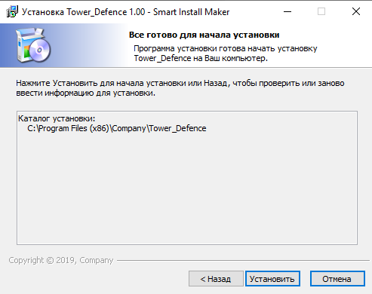

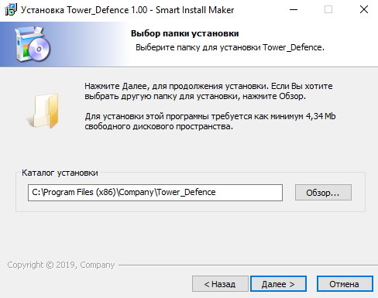

Додаток 2 (меню)
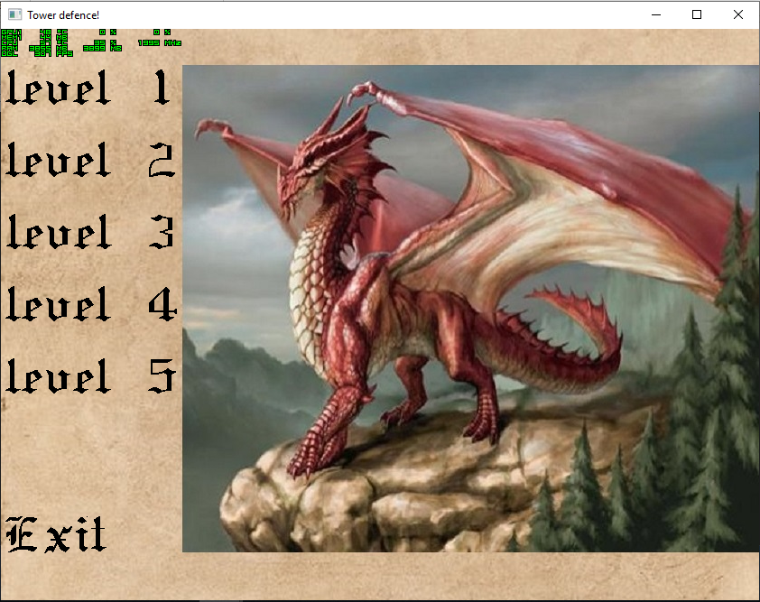

Додаток 3(карта 1)

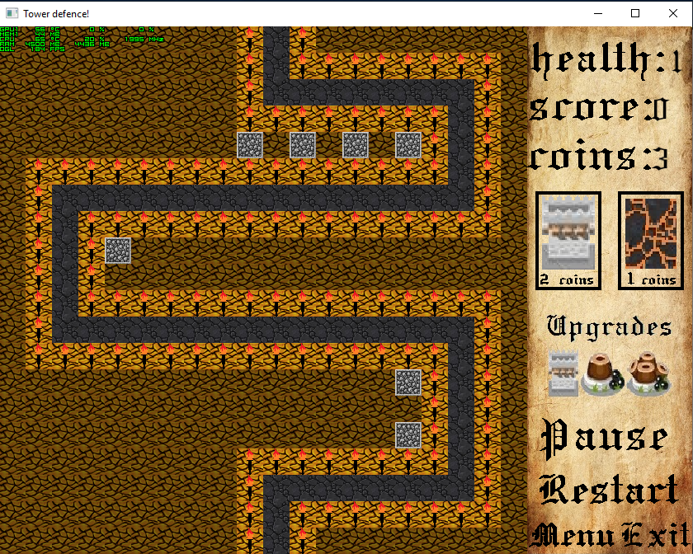

Додаток 4(карта 2)

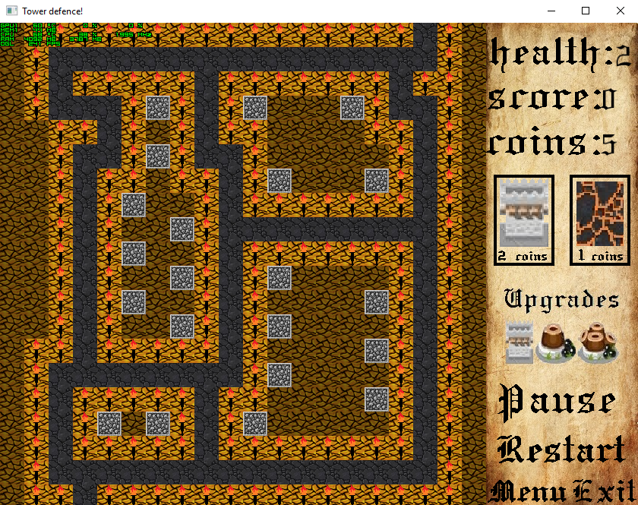

Додаток 5(карта 3)

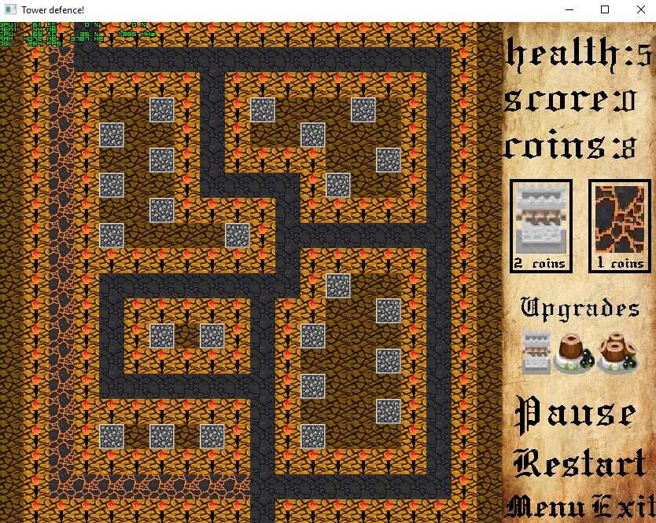

Додаток 6(карта 4)

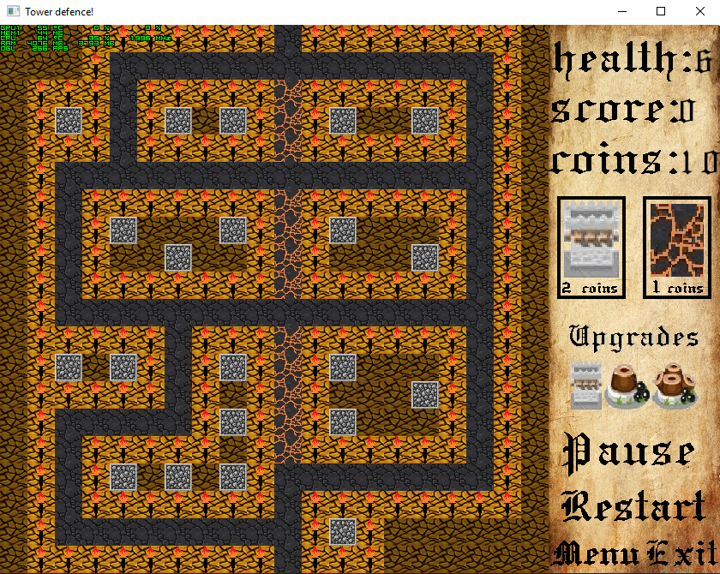

Додаток 7(карта 5)

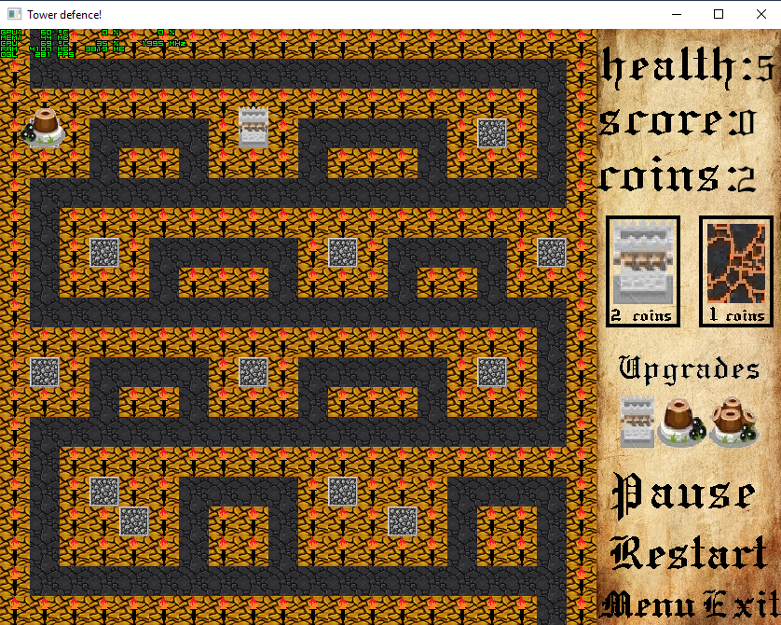

Додаток 8(код програми)

void SearchWay(int x, int y, int x_to, int y_to, std::vector<int> &way, int &type)
{
const int size = 20;
int matrix[size][size][3];

for (int i = 0; i < size; i++)
{
for (int j = 0; j < size; j++)
{
if (Map::TileMap[i][j] == ' ' || Map::TileMap[i][j] == '-')
{
matrix[i][j][0] = -1;
}
else
{
matrix[i][j][0] = -2;
}
if (type == 2)
if (Map::TileMap[i][j] == 'w')
matrix[i][j][0] = -1;
}
}

int step;
bool added = true, result = true;

matrix[x_to][y_to][0] = 0;
step = 0;

while (added && matrix[x][y][0] == -1)
{
added = false;
step++;

for (int i = 0; i < size; i++)
{
for (int j = 0; j < size; j++)
{
if (matrix[i][j][0] == step - 1)
{
int _i, _j;

_i = i + 1;
_j = j;
if (_i >= 0 && _j >= 0 && _i < size && _j < size)
{
if (matrix[_i][_j][0] == -1 && matrix[_i][_j][0] != -2)
{
matrix[_i][_j][0] = step;
matrix[_i][_j][1] = i;
matrix[_i][_j][2] = j;
added = true;
}
}
_i = i - 1;
_j = j;
if (_i >= 0 && _j >= 0 && _i < size && _j < size)
{
if (matrix[_i][_j][0] == -1 && matrix[_i][_j][0] != -2)
{
matrix[_i][_j][0] = step;
matrix[_i][_j][1] = i;
matrix[_i][_j][2] = j;
added = true;
}
}
_i = i;
_j = j + 1;
if (_i >= 0 && _j >= 0 && _i < size && _j < size)
{
if (matrix[_i][_j][0] == -1 && matrix[_i][_j][0] != -2)
{
matrix[_i][_j][0] = step;
matrix[_i][_j][1] = i;
matrix[_i][_j][2] = j;
added = true;
}
}
_i = i;
_j = j - 1;
if (_i >= 0 && _j >= 0 && _i < size && _j < size)
{
if (matrix[_i][_j][0] == -1 && matrix[_i][_j][0] != -2)
{
matrix[_i][_j][0] = step;
matrix[_i][_j][1] = i;
matrix[_i][_j][2] = j;
added = true;
}
}
}
}
}
}

if (matrix[x][y][0] == -1)
{
result = false;
}
if (result)
{
int X = x, Y = y;

while (matrix[X][Y][0] != 0)
{
way.push_back(X);
way.push_back(Y);
int li = matrix[X][Y][1];
int lj = matrix[X][Y][2];
X = li;
Y = lj;
}
}
way.push_back(x_to);
way.push_back(y_to);
way.push_back(x_to + 1);
way.push_back(y_to);

}

int Enemy::num_i = 1;
int Enemy::wave = 0;
int Enemy::spawn_type = 1;
float Enemy::x_beg = 0;
float Enemy::y_beg = 0;
std::list<Enemy *> Enemy::enemyes;
std::list<Enemy *>::iterator Enemy::it;
float Enemy::enemy_timer = 0;
float Enemy::time = 6000;
float Enemy::spawn_kof = 1;
bool Enemy::end_enemyes = false;
Vector2i Enemy::start(0, 0);
Vector2i Enemy::finish(0, 0);

Enemy::Enemy(float X, float Y, float W, float H, int Number, int Type)
{
life = true;
trace_life = true;
new_wall = false;
dir = 0;
dx = 0;
dy = 0;
speed = 0;
i = 0;
i_trace = 0;
i_trace_beg = 10;
ii = 0;
CurrentFrame = 0;
timer_trace = 1;
type = Type;
health = 10;
w = W;
h = H;
number = Number;
if (type == 1)
{
image.loadFromFile("images/hero.png");
image.createMaskFromColor(Color(41, 33, 59));
}
else
{
if (type == 2)
{
image.loadFromFile("images/dragon.png");
image.createMaskFromColor(Color(255, 255, 255));
}
}
image_trace.loadFromFile("images/trace.png");
image_trace.createMaskFromColor(Color(255, 255, 255));
texture_trace.loadFromImage(image_trace);
sprite_trace.setTexture(texture_trace);
sprite_trace.setColor(Color::Black);
for (int i = 0; i < 3; i++)
{
SpriteTrace.push_back(sprite_trace);
SpriteTrace[i].setPosition(0, -32);
}
texture.loadFromImage(image);
sprite.setTexture(texture);
x = X;
y = Y;
sprite.setTextureRect(IntRect(0, 0, w, h));
if (type == 1)
{
sprite.setScale(0.625, 0.625);
}
else
{
if (type == 2)
sprite.setScale(0.75, 0.75);
}
SearchWay(start.y, start.x, finish.y, finish.x, way, type);
}

void Enemy::update(float time)
{
switch (dir)
{
case 0:
dx = speed;
dy = 0;
break; //вправо
case 1:
dx = -speed;
dy = 0;
break; //влево
case 2:
dx = 0;
dy = speed;
break; //вниз
case 3:
dx = 0;
dy = -speed;
break; //вверх
}

x += dx * time;
y += dy * time;
speed = 0;
sprite.setPosition(x, y);
hb_update(health, x, y);
}

void Enemy::begin_values(float Time, int Wave, float X_beg, float Y_beg, Vector2i Start, Vector2i Finish, int &level)
{
num_i = 1;
enemy_timer = 0;
time = Time;
spawn_kof = 1;
end_enemyes = false;
wave = Wave;
x_beg = X_beg;
y_beg = Y_beg;
start = Start;
finish = Finish;
spawn_type = 1;
Map map(level);
}

void Enemy::spawn()
{
if (enemy_timer * spawn_kof > 1500 && !end_enemyes)
{
if (spawn_type == 1)
{
enemyes.push_back(new Enemy(x_beg, y_beg, 96.0, 96.0, num_i, spawn_type));
}
else
{
if (spawn_type == 2)
enemyes.push_back(new Enemy(x_beg - 6, y_beg, 96.0, 96.0, num_i, spawn_type));
}
enemy_timer = 0;
if (num_i == 5)
{
enemy_timer -= time;
spawn_kof = 2;
wave--;
}
if (num_i == 15)
{
enemy_timer -= time;
spawn_kof = 1.5;
wave--;
}
if (num_i == 30)
{
enemy_timer -= time;
spawn_kof = 2.5;
wave--;
spawn_type = 2;
}
if (num_i == 40)
{
enemy_timer -= time;
spawn_kof = 2;
wave--;
}
if (num_i == 60)
{
enemy_timer -= time;
spawn_kof = 2.5;
wave--;
}
if (num_i == 70)
{
enemy_timer -= time;
spawn_kof = 1.5;
wave--;
}
if (!wave)
end_enemyes = true;
num_i++;
}
}

void Enemy::draw(RenderWindow &window, float &time, Data &data)
{
for (it = enemyes.begin(); it != enemyes.end(); it++)
for (auto itt = (*it)->SpriteTrace.begin(); itt != (*it)->SpriteTrace.end(); itt++)
window.draw(*itt);

for (it = enemyes.begin(); it != enemyes.end();)
{
Enemy *p = *it;
p->lion_and_trace(window, time, data);
if (p->trace_life == false)
{
it = enemyes.erase(it);
delete p;
}
else
it++;
}
}

void Enemy::trip(float &time, Data &data)
{
if (new_wall)
if (type == 1)
{
int x = way[i + 1];
int y = way[i];
way.clear();
SearchWay(y, x, finish.y, finish.x, way, type);
new_wall = false;
i = 0;
}

static int x_d = 14;
static int y_d = 28;
if (type == 1)
{
x_d = 14;
y_d = 28;
speed = 0.1;
}
else
{
if (type == 2)
{
x_d = 20;
y_d = 40;
speed = 0.13;
}
}

if (way[i] * 32 - y_d > (y + 1)) //вниз
{
dir = 2;
CurrentFrame += 0.005 * time;
if (CurrentFrame > 3)
CurrentFrame -= 3;
sprite.setTextureRect(IntRect(96 * int(CurrentFrame), 0, 96, 96));
if ((way[i] * 32 - y_d - y) < 3)
{
y = way[i] * 32 - y_d;
x = way[i + 1] * 32 - x_d;
SpriteTrace[i_trace].setRotation(-90);
SpriteTrace[i_trace].setPosition(x + 20, y + 58);
i_trace++;
if (i_trace == 3)
{
i_trace = 0;
}
i += 2;
}
}
else
{
if (way[i + 1] * 32 - x_d < (x - 1)) //лево
{
dir = 1;
CurrentFrame += 0.005 * time;
if (CurrentFrame > 3)
CurrentFrame -= 3;
sprite.setTextureRect(IntRect(96 * int(CurrentFrame), 96, 96, 96));
if ((x - (way[i + 1] * 32 - x_d)) < 3)
{
x = way[i + 1] * 32 - x_d;
y = way[i] * 32 - y_d;
SpriteTrace[i_trace].setRotation(0);
SpriteTrace[i_trace].setPosition(x + 20, y + 40);
i_trace++;
if (i_trace == 3)
{
i_trace = 0;
}
i += 2;
}
}
else
{
if (way[i + 1] * 32 - x_d > (x + 1)) //право
{
dir = 0;
CurrentFrame += 0.005 * time;
if (CurrentFrame > 3)
CurrentFrame -= 3;
sprite.setTextureRect(IntRect(96 * int(CurrentFrame), 192, 96, 96));
if ((way[i + 1] * 32 - x_d - x) < 3)
{
x = way[i + 1] * 32 - x_d;
y = way[i] * 32 - y_d;
SpriteTrace[i_trace].setRotation(180);
SpriteTrace[i_trace].setPosition(x + 38, y + 60);
i_trace++;
if (i_trace == 3)
{
i_trace = 0;
}
i += 2;
}
}
else
{
if (way[i] * 32 - y_d < (y - 1)) //вверх
{
dir = 3;
CurrentFrame += 0.005 * time;
if (CurrentFrame > 3)
CurrentFrame -= 3;
sprite.setTextureRect(IntRect(96 * int(CurrentFrame), 288, 96, 96));
if ((y - (way[i] * 32 - y_d)) < 3)
{
y = way[i] * 32 - y_d;
x = way[i + 1] * 32 - x_d;
SpriteTrace[i_trace].setRotation(90);
SpriteTrace[i_trace].setPosition(x + 40, y + 42);
i_trace++;
if (i_trace == 3)
{
i_trace = 0;
}
i += 2;
}
}
}
}
}
update(time);
if (i >= way.size())
{
data.health -= 1;
life = false;
}
if (health <= 0)
{
data.score += 1;
data.coins += 1;
life = false;
}
}

void Enemy::lion_and_trace(RenderWindow &window, float &time, Data &data)
{
timer_trace += time;
if (!life && trace_life && (timer_trace > 300))
{
timer_trace = 0;
auto it_tr = SpriteTrace.begin();
std::advance(it_tr, i_trace - ii);
SpriteTrace.erase(it_tr);
i_trace++;
ii++;
if (i_trace == 3)
{
i_trace_beg = i_trace - ii;
i_trace = 0;
ii = 0;
}
if (i_trace == i_trace_beg)
{
trace_life = false;
}
}
if (life == true)
{
trip(time, data);
window.draw(sprite);
window.draw(hb_sprite);
window.draw(bar);
timer_trace = 0;
}
}

FloatRect Enemy::getRect()
{
return FloatRect(x, y, w, h);
}

int Tower::tower_type = 0;
int Tower::i_tow = -1;
int Tower::j_tow = -1;
std::list<Tower *> Tower::towers;
std::list<Tower *>::iterator Tower::towers_it;

Tower::Tower()
{
attackZone.setSize(Vector2f(96, 96));
attackZone.setOrigin(48, 48);

power = 0;
distance_b = 0;
is_attack = 0;
ii = 1;
bullet_life = false;
}

void Tower::full_create(int &i)
{
if (tower_type == 1)
{
towers.push_front(new Tower());
towers_it = towers.begin();
(*towers_it)->create(tower_type);
(*towers_it)->setPosition(Vector2f(j_tow * 32, (i_tow + 1) * 32));
j_tow = -1;
i_tow = -1;
tower_type = 0;
i = 0;
}
}

void Tower::tower_game(RenderWindow &window, float &time, int &i, Data &data)
{
int price = 0;

for (towers_it = towers.begin(); towers_it != towers.end(); towers_it++)
{
(*towers_it)->draw(window);
if (IntRect((*towers_it)->getPosition().x, (*towers_it)->getPosition().y, 32, -45).contains(Mouse::getPosition(window)) && Mouse::isButtonPressed(Mouse::Left) && i > 100 && (*towers_it)->power < 3)
{
if ((*towers_it)->power == 1)
{
price = 4;
}
else
{
price = 8;
}
if (price <= data.coins)
{
(*towers_it)->upgrade();
data.coins -= price;
}
i = 0;
}

for (Enemy::it = Enemy::enemyes.begin(); Enemy::it != Enemy::enemyes.end(); Enemy::it++)
{
if (!(*towers_it)->is_attack || (*towers_it)->is_attack == (*Enemy::it)->number)
{
if ((*Enemy::it)->getRect().intersects((*towers_it)->attackZone.getGlobalBounds()) && (*Enemy::it)->life && !(*towers_it)->bullet_life)
{
(*towers_it)->sprite_b.setPosition(Vector2f((*towers_it)->getPosition().x + 16, (*towers_it)->getPosition().y - 32));
(*towers_it)->pos_b = (*towers_it)->sprite_b.getPosition();
(*towers_it)->bullet_life = true;
(*towers_it)->is_attack = (*Enemy::it)->number;
}
else
{
(*towers_it)->is_attack = false;
}
if ((*towers_it)->bullet_life)
{
(*towers_it)->is_attack = (*Enemy::it)->number;
(*towers_it)->distance_b = sqrt(((*Enemy::it)->sprite.getPosition().x + 36 - (*towers_it)->pos_b.x) * ((*Enemy::it)->sprite.getPosition().x + 36 - (*towers_it)->pos_b.x) + ((*Enemy::it)->sprite.getPosition().y + 36 - (*towers_it)->pos_b.y) * ((*Enemy::it)->sprite.getPosition().y + 36 - (*towers_it)->pos_b.y));
if ((*towers_it)->distance_b > 10)
{
(*towers_it)->draw_b(window);
(*towers_it)->pos_b.x += 0.2 * time * ((*Enemy::it)->sprite.getPosition().x + 36 - (*towers_it)->pos_b.x) / (*towers_it)->distance_b;
(*towers_it)->pos_b.y += 0.2 * time * ((*Enemy::it)->sprite.getPosition().y + 36 - (*towers_it)->pos_b.y) / (*towers_it)->distance_b;
(*towers_it)->sprite_b.setPosition(Vector2f((*towers_it)->pos_b));
}
else
{
(*Enemy::it)->health -= (*towers_it)->power;
(*towers_it)->bullet_life = false;
}
}
}
}
i++;
}
}

void Tower::create(int Type)
{
int type = Type;
if (type == 1)
{
image.loadFromFile("images/tower1.png");
image.createMaskFromColor(Color(255, 255, 255));
texture.loadFromImage(image);
sprite.setTexture(texture);
sprite.setTextureRect(IntRect(0, 0, 32, 45));
sprite.setOrigin(0, 45);

image_b.loadFromFile("images/bullet.png");
image_b.createMaskFromColor(Color(255, 255, 255));
texture_b.loadFromImage(image_b);
sprite_b.setTexture(texture_b);
sprite_b.setOrigin(5, 5);
power = 1;
}
}

void Tower::setPosition(Vector2f position)
{
sprite.setPosition(position);
attackZone.setPosition(position.x + 16, position.y - 16);
}

void Tower::setPosition_b(Vector2f position)
{
sprite_b.setPosition(position.x + 16, position.y - 30);
}

void Tower::draw(RenderWindow &window)
{
window.draw(sprite);
}

void Tower::draw_b(RenderWindow &window)
{
window.draw(sprite_b);
}

Vector2f Tower::getPosition()
{
return sprite.getPosition();
}

Vector2f Tower::getPosition_b()
{
return sprite_b.getPosition();
}

void Tower::upgrade()
{
power++;
sprite.setTextureRect(IntRect(32 + ((power - 1) * 48), 0, -48, 45));
sprite.setOrigin(10 , 46);
}

Додаток 10(блок-схема)

